Project 5 Artcadia
Chayenne, Sheetal, Jayani, Charity|T27 en T29
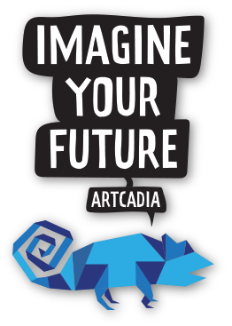

Inleiding
Wij zien Artcadia als een klein land aan de kust waar er veel kans is op tornado's, orkanen en tsunami's. We hebben als thema Water gekozen. We kregen als opdracht om ideeën te bedenken die natuurrampen tegenhouden en hoe we ons kunnen beschermen.

Stappenplan:
Stap 1:
Sheetal: Ik werd niet echt getriggerd door het filmpje, maar t leek mij wel leuk om zelf te bedenken hoe Artcadia eruit zal zien in 2080
Jayani: ik werd wel getriggerd door het filmpje, omdat het wel interessant leek hoe de wereld eruit zal zien in 60 jaar.
Charity: het filpje gaf me heel veel inspiratie met wat ze lieten zien, een van de kaatste vragen was bijvoorbeeld hoe gaan we om met natuurrampen? En ik dacht bij mezelf "ja? Hoe gaan we eigenlijk om met natuurrampen? "Daar wilde ik een oplossing op bedenken en dat heeft uiteindelijk tot dit idee geleid
Chayenne: Door het filmpje dacht ik meer aan de problemen dat op aarde is. Hierdoor wil ik graag meer de mensen, dieren, planten en de aarde helpen.

Artcadia:
Toen een medewerker van Artcadis (van het project Artcadia) kwam, hadden we gevraagd waar volgens hem Artcadia ligt op de wereld. Hij gaf daarop het antwoord. Hij zei dat het je eigen fantasie is. Met behulp van deze vraag hebben wij besloten dat Artcadia in een warm land ligt waar natuurrampen voorkomen.

Stap 2; de rollen
Charity: de verdieper
Sheetal: de energiegever
Jayani: de aanvoerder
Chayenne: de materiaalvrouw

Waarom we de rollen zo hadden verdeeld
Charity was de verdieper omdat ze goed was in onderzoeken. Jayani wilde graag aanvoerder zijn dus was zij aanvoerder, Chayenne was de materiaalvrouw. Dat leek haar een leuke verantwoordelijkheid en ze was dat ook nog niet geweest. Sheetal was energiegever omdat dat het enige was dat overbleef
Wij hebben gekozen voor thema 'water' omdat dat ons het meeste aansprak. Toen wij de mogelijkheden bekeken voor water leek 'natuurrampen' ons het leukst omdat op dat moment meerdere orkanen waren op Sint-Maarten. We hadden de eerste les al een aantal ideeën die staan hieronder in stap 3.

Stap 3 onze ideeën:
1. Huizen in een waterdichte doos onder de grond halen
2. Een sterke koepel die voor de helft open is dat aan de kust gaat staan. Aan de andere kant van de kust is de koepel open zodat er zuurstof is (de koepel gaat open, als er een tsunami, tornado's of orkanen is)

Stap 4; hoe wij onze ideeën hebben bedacht
We hebben gekeken of onze ideeën een beetje realistisch zijn en of het budget een beetje betaalbaar is. Ook hebben we rekening gehouden dat in 2080 de techniek zeker weten al een stuk beter is geworden, dus zouden onze ideeën wel handig kunnen zijn. Na het brainstormen hebben we een schets gemaakt van ons idee.

Stap 5; ons idee
Nadat we een schetsen hadden gemaakt van ons idee, hadden we alle schetsen samengevoegd. Ons idee is om de huizen onder de grond te laten zakken als er een natuurramp opkomst is. Een orkaan, tornado of tsunami wordt van te voren al voorspelt door de gemeente en die zorgen ook dat alle mensen op tijd binnen zijn en die spreken een tijd en datum af wanneer alles omlaag gaat, waardoor mensen alvast kunnen voorbereiden op dingen voordat de huizen naar beneden worden gebracht. Dit zijn de basisvoorzieningen zoals water en voedsel. En indien nodig is ook zuurstof.

Stap 6
We hebben uitgezocht hoe een liftsysteem precies werkt en dit in onze maquette verwerkt. Een lift gaat door middel van katrollen omhoog en omlaag. Deze techniek hebben we ook verwerkt in onze maquette. Verder hebben we een groen plateau in een wijk veranderd als voorbeeld hoe de huizen naar beneden gaan.
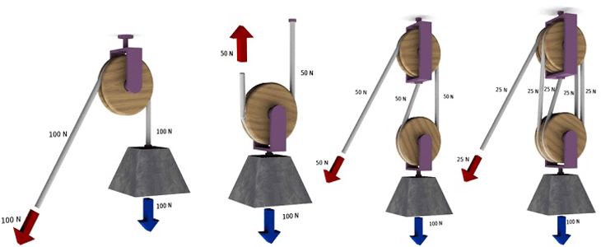

Reflectie:
Sheetal: Ik vond dit project wel leuk om te doen. Het verslag vond ik iets minder leuk om te doen, omdat ik niet precies wist hoe ik alles moest verwoorden. Verder vond ik het wel heel leuk om in de werkplaats te werken. Daarnaast hebben we goed samengewerkt, maar toch vind ik dat ik wel iets beter en serieuzer moest werken.
Charity: ik vond dit een leuk project om te doen. Chayenne en ik hebben heel erg hard gewerkt aan de maquette. Sheetal en Jayani waren heel veel aan het geinen met andere meisjes van andere groepen maar als die er niet waren hadden ze ook goed gewerkt. Ik vind dat ik soms wel iets minder afgeleid mocht worden door mijn vrienden die af en toe langskwamen.
Chayenne: Ik vond dit een leuk project om na te denken over de problemen op aarde en dat op te lossen. Charity en ik hadden veel gewerkt aan de manqette en Jayani en Sheetal aan het verslag. Soms waren Jayani en Sheetal wel aan het babbelen, maar dat vond ik niet zo erg, want voor de rest waren ze wel heel goed bezig. Ik ben trots op de samenwerking. We hadden de taken goed verdeeld, waardoor we op tijd kwamen met alles. We hadden eerst wel moeite met het verzinnen van problemen, maar uiteindelijk is het gelukt en hebben we nu een goed idee dat later veel levens kan worden gered!
Jayani: Ik vond dit ook een leuk project, omdat het vooral brainstormen was en je fantasie gebruiken. Het hoeft voor nu niet 100% realistisch te zijn want het zou pas over 60 jaar worden uitgewerkt. Ik vond mijn groepje ook erg leuk, want we hebben allemaal een heel ander perspectief op ideeën. Maar we konden het wel goed aan elkaar verwoorden waardoor wij met z'n 4en een oplossing hebben bedacht waar wij allemaal trots op zijn.

Tekst voor presentatie: max 1,5 min
Hallo, wij zijn Chayenne, Charity, Jayani en Sheetal. Wij zitten in klas 2 vwo op het Helen Parkhurst in Almere. Onze opdracht is om een oplossing te bedenken tegen mogelijke problemen in 2080 .
Deze problemen spelen zich af in de (nog) niet bestaande stad 'Artcadia'. Wij hebben ons verdiept in het thema 'water' en de natuurproblemen orkanen tsunami's en tornado's. Wij hebben hier 7 weken voor gekregen.
De oplossing van de problemen is om een aantal huizen met een soort liftsysteem onder de grond te laten zakken. Per wijk is er een knop of hendel die door de gemeente wordt ingedrukt. Natuurlijk is er veel kracht nodig om een hele wijk onder de grond te krijgen. Maar de orkanen, tsunami's en tornado's worden al van tevoren voorspeld.
Hoe werkt het? De huizen worden met katrollen en stalen kabels naar beneden gehaald. Als de huizen beneden zijn komt er een grote plaat erboven die de huizen zelf ook beschermt. Een paar dagen voor de tornado, orkaan of tsunami bereiden de inwoners zich voor op basisvoorzieningen zoals zuurstof tanken en voedselpakketten. Als de één van de natuurrampen is gaan liggen komen de huizen met dezelfde techniek weer omhoog.
Dit is ons idee voor het probleem natuurrampen. We hopen dat dit idee van pas komt en vele levens kan redden. Bedankt voor het kijken en luisteren naar onze video.
Daagg

Wie wat gaat zeggen
Sheetal
Chayenne
Charity
Jayani
Samen

